**TALLER SCRUM**

**PROYECTO GESTOR DE TAREAS**

**Acta Sprint Planning Meeting**

|  |  |  |  |  |  |
| --- | --- | --- | --- | --- | --- |
| **FECHA** | **09/05/2025** | **HORA** | **8:45** | **PROYECTO** | **MusiM 3144622** |
| **LUGAR** | | | Ambiente Audiovisuales 2 | | |
| **MOTIVO DE LA REUNIÓN** | | | Definición Sprint, Planning Meeting | | |

**PARTICIPANTES:**

|  |  |
| --- | --- |
| **NOMBRE** | **ROL** |
| **Willington** | **Product Owner** |
| **Javier** | **Equipo de Desarrollo - Scrum Master** |
| **Abigaíl** | **Equipo de Desarrollo – Diseñadora** |
| **Santiago** | **Equipo de Desarrollo – Analista** |
| **Nicolas** | **Equipo de Desarrollo – Desarrollo y pruebas** |

**OBJETIVO DE LA REUNIÓN:**

El propósito de esta reunión es la planificación del segundo Sprint, el cual tendrá una duración de 2 semanas, iniciando el 28/04/2025 y terminando el 14/05/2025. En esta reunión se definirán los requisitos a trabajar durante el segundo Sprint.

**DESARROLLO DE LA REUNIÓN:**

La reunión comenzó a las 8:45 am con la participación del equipo del proyecto MusiM. Durante este encuentro se llevó a cabo la revisión del Sprint anterior, seguido por la lectura y análisis de nuevos requisitos. También se revisó el feedback recibido, destacando que el Sprint se completó sin retrasos ni errores, y que se cumplieron todos los requisitos.

Con base en esto, se definieron los objetivos para este nuevo Sprint, así como las tareas que compondrán el Sprint Product Backlog. Además, se confirmó la cantidad total de Sprints restantes, se mantuvieron o ajustaron los roles de cada integrante, y se validó la duración establecida del Sprint.

Esta planificación sienta las bases para continuar con el desarrollo eficiente del proyecto, enfocándose en añadir las interfaces del sistema, mejorar la experiencia de los usuarios e implementación de funcionalidades de los mimos.

**ACTIVIDADES A DESARROLLAR SPRINT 2**

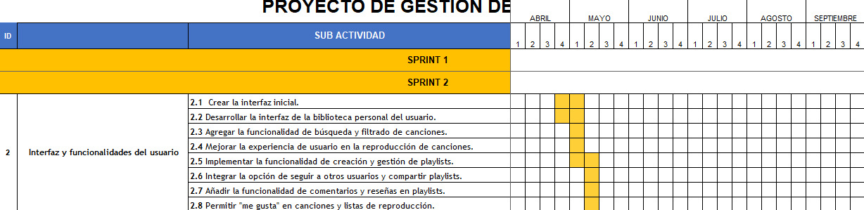

**Evidencia Fotográfica**

